Pengembangan Keterampilan Para Guru dalam Pengelolaan Administrasi Sekolah Berbasis Microsoft Excel

Purni Munah Hartuti¹, Nurullaeli², dan Alpi Mahisha Nugraha³
^{1,2,3}Universitas Indraprasta PGRI
¹purnimunahhartuti@gmail.com

Abstract
The main purpose of comunity service are helping a school RA Insani Madani of Al-Kharizmi Institution in solving the problems of managing school administration that are still not optimal and upgrading of ability teacher's to operate Microsoft Excel. To solve those problems, the team conducted skills development training for teachers to managing school administration using Microsoft Excel in the school environment. The methods used are training, mentoring, and discussion with teachers. They are provided intructions and practiced in Microsoft Excel operation for school administration management. Based on evaluation, this training is acceptance well from a school during training so the ability teacher's in managing school administration using Microsoft Excel are getting better.
Keywords: school administration, microsoft excel, training

Abstrak
Tujuan kegiatan pengabdian kepada masyarakat ini, yaitu membantu mitra (RA Insan Madani Yayasan Perguruan Al Khawarizmi) dalam menyelesaikan permasalahan pengelolaan administrasi sekolah yang masih belum terstruktur/ optimal dan keterbatasan kamampuan guru dalam pengoperasian microsoft excel. Untuk menyelesaikan persoalan tersebut tim pelaksana melakukan suatu pelatihan pengembangan keterampilan para guru dalam pengelolaan administrasi sekolah berbasis microsoft excel di lingkungan mitra. Metode yang digunakan berupa metode pelatihan, pendampingan, dan diskusi. Pelatihan dilakukan dengan cara memberikan materi dan praktik oleh para guru dalam pengoperasiaan microsoft excel untuk pengelolaan administrasi sekolah. Pelatihan ini berjalan dengan lancar dan mendapat dukungan penuh dari pihak mitra. Berdasarkan evaluasi yang dilakukan, keterampilan guru dalam pengelolaan administrasi sekolah menggunakan microsoft excel semakin baik.
Kata Kunci : administrasi sekolah, microsoft excel, dan pelatihan.

- PENDAHULUAN
RA Insan Madani merupakan sebuah lembaga pendidikan swasta tingkat dini yakni anak usia dibawah 6 tahun yang beralamatkan di Sukamaju Baru, Tapos, Kota Depok, Jawa Barat. Sekolah tersebut mulai berdiri pada tahun 2014 dibawah Yayasan Perguruan Al-Khawarizmi. Sarana dan prasarana di sekolah tersebut sudah cukup memadai, terdapat beberapa ruang kelas, taman bermain, kamar kecil, dan parkiran, tetapi belum tersedia kantor dan komputer khusus untuk pengelolaan administrasi (hanya terdapat laptop pribadi milik guru). Sarana dan prasarana RA Insan Madani dapat dilihat pada gambar 1.
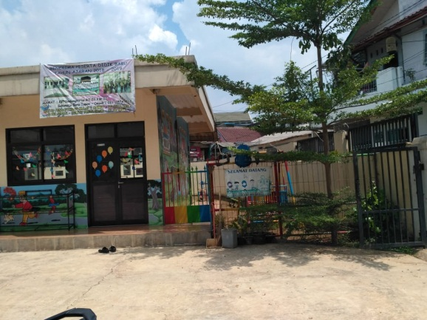
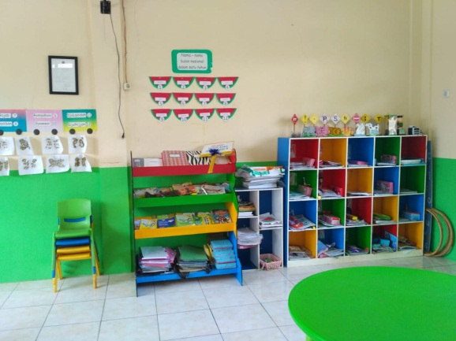
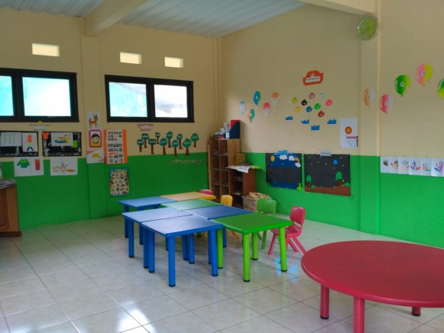

Gambar 1. Sarana dan Prasarana RA Insan Madani Yayasan Perguruan Al Khawarizmi
Sumber: Tim Pelaksana

Disamping sarana dan prasarana yang ada, tim melakukan observasi mengenai kendala/ permasalahan yang ada di sekolah tersebut. Berdasarkan hasil observasi disimpulkan bahwa pengelolaan administrasi sekolah masih belum terstruktur/ optimal dan adanya keterbatasan pemanfaatan teknologi informasi terutama dalam pengelolaan administrasi sekolah. Para guru masih belum terampil dalam mengoperasikan microsoft excel, sehingga mereka lebih nyaman mencatat administrasi sekolah secara manual. Pengelolaan administrasi yang belum sepenuhnya terstruktur/ optimal tersebut berdampak ke pelayanan terhadap murid maupun wali murid. Pencatatan administrasi sekolah secara manual akan mengakibatkan pencarian berkas yang seharusnya sebentar menjadi lama dan pada administrasi keuangan resiko kesalahan perhitungan keuangan lebih mungkin terjadi. “Perekaman data secara manual bisa dilakukan pengolahan data secara lebih mudah, apabila data tersebut dipindahkan ke rekaman komputer” (Subagyo, 2010: 13).
Pengelolaan administrasi sekolah sangat penting dalam menunjang kelancaran proses pendidikan.”Penyelenggaraan dan keberhasilan proses pendidikan pada semua jenjang dan satuan pendidikan tidak akan terlepas dari peran tenaga administrasi sekolah. Oleh karena itu, jika kualitas dan kinerja tenaga administrasi sekolah yang rendah akan berdampak pada kelancaran penyelenggaraan pendidikan” (Achmadwati dkk., 2018: 7). Pentingnya pengelolaan administrasi sekolah juga telah menjadi perhatian beberapa peneliti, seperti: pembuatan sistem aplikasi administrasi TK MTA Gemolong berbasis Web (Sulistiyani dan Rohmadi, 2013: 106-112), pembuatan program administasi keuangan untuk Paud Hudan Cendekia dan Paud Bina Mandiri (Andarwati dan Dwipasari , 2014: 65-70), dan pengelolaan administrasi Madrasah Tsanawiyah Negeri Padang Panjang (Kristiawan dan Asvio, 2018: 86-95).
RA Insan Madani sebagai sekolah yang pengelolaan administrasinya belum terstruktur/ optimal perlu memperbaiki sistem pengelolaan administrasi tersebut agar dapat meningkatkan pelayanannya. Salah satunya dengan memanfaatkan teknologi informasi berbantukan software microsoft excel. Microsoft excel adalah sebuah aplikasi berjenis spreadsheet yang merupakan bagian dari paket software microsoft office. Software tersebut dibuat dan didistribusikan oleh Microsoft Corporation untuk sistem operasi Microsoft Windows dan Mac OS.
Pada pengabdian kepada masyarakat ini, tim pelaksana akan melakukan pelatihan pengembangan keterampilan para guru dalam pengelolaan administrasi sekolah berbasis microsoft excel di lingkungan mitra yang diharapkan dapat membantu mitra dalam memecahkan masalah yang sedang dihadapi terkait pengelolaan administrasi sekolah.
Berdasarkan observasi yang dilakukan tim pelaksana kegiatan pengabdian kepada masyarakat, permasalahan yang dihadapi mitra yaitu pengelolaan administrasi sekolah masih belum terstruktur/ optimal dan keterbatasan kemampuan guru dalam mengoperasikan microsoft excel. Saat ini pengeloaan administrasi sekolah masih dilakukan secara manual sehingga pelayanan terhadap murid dan wali murid belum optimal.

- PELAKSANAAN DAN METODE
Metode yang digunakan dalam pengabdian kepada masyarakat yang dilaksanakan di RA Insan Madani Yayasan Perguruan Al Khawarizmi di Kelurahan Sukamaju Baru, Kecamatan Tapos, Kota Depok, Provinsi Jawa Barat, yaitu metode pelatihan, pendampingan, dan diskusi. Pelatihan dilakukan dengan cara menyampaikan materi, contoh soal, dan praktik oleh para guru dalam mengerjakan tugas mengenai pengelolaan administrasi sekolah menggunakan microsoft excel.
Tahapan kegiatan pengabdian kepada masyarakat dibagi menjadi beberapa tahap pelaksanaan. Pertama, tim pelaksana melakukan kunjungan ke mitra terlebih dahulu untuk melakukan analisis mengenai kondisi mitra, peserta yang akan diberi pelatihan, dan menyusun rancangan kegiatan yang akan dilakukan. Berdasarkan analisis yang dilakukan, tim menyimpulkan bahwa pengelolaan administrasi sekolah masih belum terstruktur/ optimal dan adanya keterbatasan pemanfaatan teknologi informasi terutama dalam pengelolaan administrasi sekolah. Para guru masih belum terampil dalam mengoperasikan microsoft excel, sehingga mereka lebih nyaman mencatat administrasi sekolah secara manual. Pembuatan rancangan kegiatan yang dilakukan disesuaikan dengan kondisi mitra, dimana penyampaikan materi pelatihan dilakukan dengan bahasa yang sederhana tetapi tepat sasaran.
Kedua, tim pelaksana melakukan pelatihan pengelolaan administrasi sekolah berbasis microsoft excel. Kegiatan pelatihan diawali dengan penyampaikan materi yang dilengkapi dengan contoh pengoperasian microsoft excel dalam administrasi sekolah. Kemudian, peserta pelatihan melakukan praktek pengoperasian microsoft excel yang telah diajarkan dan mengerjakan tugas yang diberikan oleh tim pelaksana.
Ketiga, tim pelaksana melakukan evaluasi kegiatan yang dilakukan. Evaluasi meliputi pelaksanaan persiapan, pelaksanaan pelatihan, peningkatan keterampilan peserta dalam pengoperasian microsoft excel untuk administrasi sekolah, dan antusias peserta.
- HASIL DAN PEMBAHASAN
Program pengabdian kepada masyarakat ini berupa pelatihan pengembangan keterampilan para guru dalam pengelolaan administrasi sekolah berbasis microsoft excel. Materi yang disampaikan berupa pengenalan microsoft excel, fungsi dasar operasi di spreadsheet, serta beberapa fungsi yang lebih komplek dari microsoft excel yang sering digunakan dalam membuat pengelolaan data dalam skala administrasi sekolah. Pada pelaksanaan kegiatan pelatihan ini, tim dosen melibatkan dua mahasiswa jurusan Informatika Universitas Indraprasta PGRI. Mahasiswa tersebut berperan dalam pengambilan dokumentasi kegiatan dan pendampingan peserta pelatihan dalam praktek pengoperasian microsoft excel.
Kegiatan pengabdian kepada masyarakat yang dilakukan oleh tim disambut sangat baik oleh pihak mitra. Pihak mitra membantu mengkoordinasi peserta pelatihan yang terdiri dari guru-guru RA Insan Madani Yayasan Perguruan Al Khawarizmi, menyediakan waktu dan tempat untuk melaksanakan kegiatan, serta membantu menyediakan sarana dan prasarana yang menunjang pelaksanaan kegiatan pelatihan. Peserta pelatihan sangat antusias karena materi yang disampaikan oleh tim merupakan materi yang baru bagi mereka. Selama ini pengelolaan administrasi sekolah masih dilakukan secara manual yang membutuhkan waktu lama dan rentan terjadi kesalahan perhitungan maupun penulisan. Kegiatan pelatihan dapat dilihat pada gambar 2.

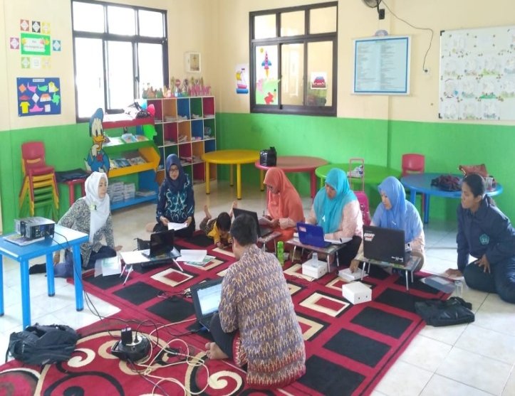
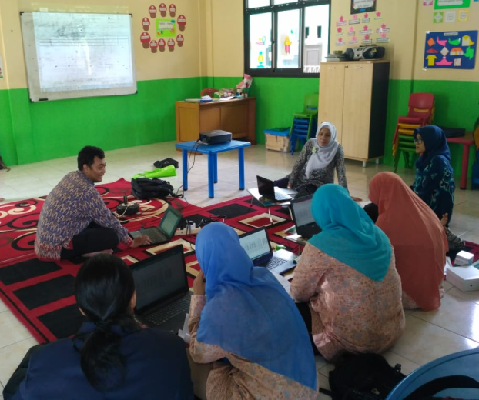
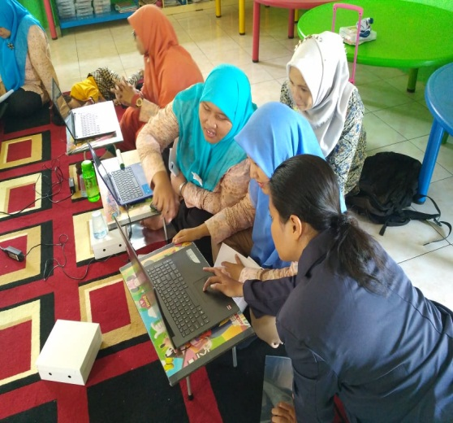
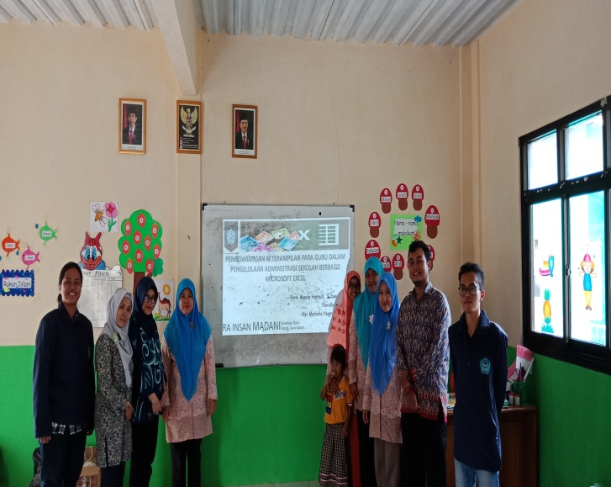
Gambar 2. Kegiatan Pelatihan di RA Insan Madani
Sumber: Tim Abdimas

Pelaksanaan pelatihan ini berjalan dengan lancar tanpa kendala berarti. Hanya saja penyampain materi dan praktek pengoperasian microsoft excel harus dilakukan pelan-pelan dikarenakan ada beberapa guru yang masih minim kemampuannya dalam mengoperasikan laptop/komputer. Pada pelaksanaan pelatihan, tim pelaksana memberikan beberapa contoh soal pengelolaan administrasi sekolah yang biasa dipakai pada lembaga pendidikan tingkat dini, kemudian memberikan beberapa tugas untuk peserta pelatihan. Peserta pelatihan antusias mengerjakan tugas yang diberikan dan aktif bertanya jika ada yang kurang dipahami. Peserta pelatihan sudah mulai mengerti logika yang dipakai pada waktu mengerjakan tugas yang diberikan. Tugas dibuat bervariasi, ada tugas yang membutuhkan operasi matematika dasar (misalnya: penjumlahan, pengurangan, perkalian, dll), fungsi IF, fungsi MID, fungsi LEFT, fungsi RIGHT, fungsi VLOOKUP, dan fungsi HLOOKUP.
- PENUTUP
Simpulan
Pelaksanaan kegiatan pengabdian kepada masyarakat di RA Insan Madani Yayasan Perguruan Al Khawarizmi berjalan dengan lancar dan mendapat dukungan penuh dari pihak mitra. Pelatihan ini dapat membantu mitra mengatasi permasalahan pengelolaan administrasi sekolah yang masih belum terstruktur/ optimal dan keterbatasan kemampuan guru dalam mengoperasikan microsoft excel.
Saran
Untuk kegiatan pengabdian kepada masyarakat selanjutnya diharapkan dapat dilakukan pelatihan pengelolaan administrasi berbasis teknologi dengan software yang lain.

Ucapan Terima Kasih
Ucapan terima kasih ditujukan kepada Universitas Indraprasta PGRI yang telah mendukung terlaksananya kegiatan pengabdian kepada masyarakat ini sesuai dengan nomor kontrak:0315/SP3M/KPM/LPPM/UNINDRA/III/2019
- DAFTAR PUSTAKA
Achmadwati W., Meirawan D., dan Rahyasih Y. 2018. Pemanfaatan Sarana Prasarana Kerja, Self Capacity Building, dan Kinerja Tenaga Administrasi Sekolah. Jurnal Administrasi Pendidikan. XXV (1): 1-12.
Andarwati, M. dan Dwipasari, L. 2014. Desain Sistem Informasi Administrasi dan Keuangan Paud untuk Mencapai Akreditasi. Jurnal Matics, Ilmu Komputer dan Teknologi Informasi. 6(2): 65-70.
Kristiawan, M. dan Asvio, N. 2018. Pengelolaan Administrasi Madrasah Tsanawiyah Negeri Dalam Meningkatkan Kualitas Pendidikan Madrasah. Jurnal Manajemen Pendidikan. 5(1): 86-95.
Subagyo. 2010. Manfaat Fitur “Pivot Table” dari Microsoft Office Excel untuk Pengelolaan Data Statistika Perpustakaan. Jurnal Pustakawan Indonesia. 10(1): 13-22.
Sulistiyani, N dan Rohmadi. 2013. Perancangan sistem aplikasi administrasi TK MTA Gemolong Berbasis Web. Prosiding Seminar Riset Unggulan Nasional Informatika dan Komputer FTI UNSA. 2 (1): 106-112.

